NOM : Prénom : 02/12/2024

**1ère Spé : Devoir sur les suites**

**Exercice n°1 : ( / 3 points)**

Les suites (*un*) et (*vn*) sont définies pour tout entier naturel n, par :  
*un* = 1 − 3*n $\left\{\begin{aligned}v_{0}=\frac{4}{9} \\ v_{n+1}=\frac{3v_{n}}{2}\end{aligned}\right.$*

Compléter le tableau suivant :

|  |  |  |  |  |  |
| --- | --- | --- | --- | --- | --- |
| *n* | 0 | 1 | 2 | 3 | 4 |
| *un* |  |  |  |  |  |
| *vn* |  |  |  |  |  |

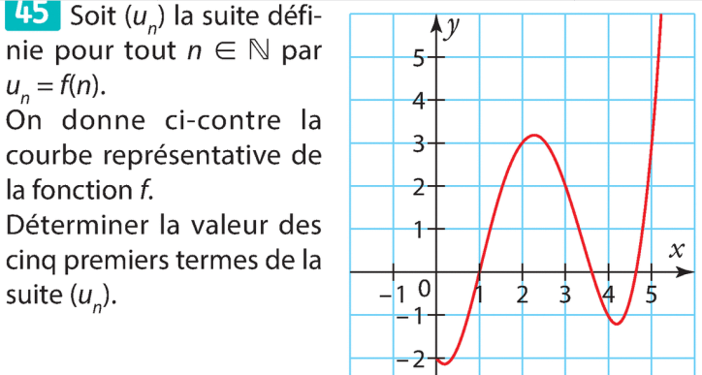**Exercice n°2 ( / 4 points)**

f

1) Soit (*un*) la suite définie par *un* = f(*n*). On donne ci-contre la courbe représentative de la fonction f. Déterminer les valeurs de :

*u0* = ………….  *u1* = ……. *u2* = ……… et *u3* = ………

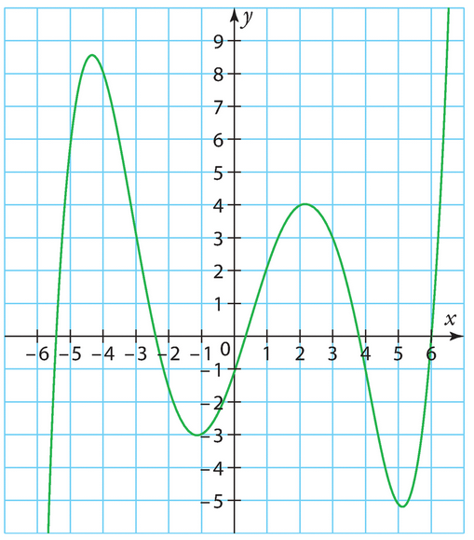

g

2) Soit (*vn*) la suite définie par *v0* = 1 et *vn+1* = g(*vn*).

On donne ci-contre la courbe représentative de la fonction g.

Déterminer *v1* = …….. *v2* = …….. *v3* = ……..

**Exercice n°3 : ( / 4 points)**

a) En étudiant le signe de *un+1*– *un*, étudier les variations de la suite (*un*) définie par *un* = *n*² + 2*n*.

b) En calculant $\frac{v_{n+1}}{v_{n}}$, étudier les variations de la suite (*vn*) définie par *vn* = 4 x 9*n* .

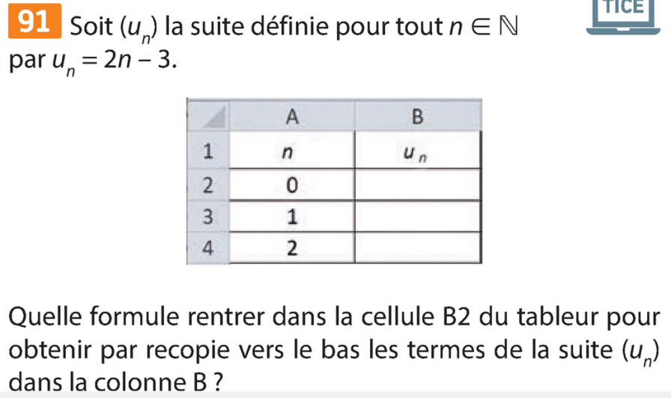**Exercice n°4 : ( / 3 points)**

Soit (*wn*) la suite définie par *wn* = 2*n* – 3 pour tout *n* entier naturel.

a) Quelle formule doit-on rentrer dans la cellule B2 du tableur pour obtenir, par recopie vers le bas, les termes de la suite (*wn*) dans la colonne B ?

b) Etudier le sens de variation de la suite (*wn*).

**Exercice n°5 : ( / 4 points)**

Une entreprise d’impression de photos propose un abonnement annuel à ses clients qui coûte 45€. Avec cet abonnement, le client paye 5 centimes par photo qu’il veut imprimer.

On note *un* le prix que paye le client pour l’abonnement et l’impression de *n* photos.

a) Déterminer les valeurs de *u0*, *u1* et *u2*.

b) Exprimer *un* en fonction de *n*.

c) Combien le client paye-t-il pour faire imprimer 15 photos ?

d) S’il a payé 98€, combien de photos a-t-il fait imprimer ?